Педагогический проект

«Здоровый малыш»

для детей младшего возраста

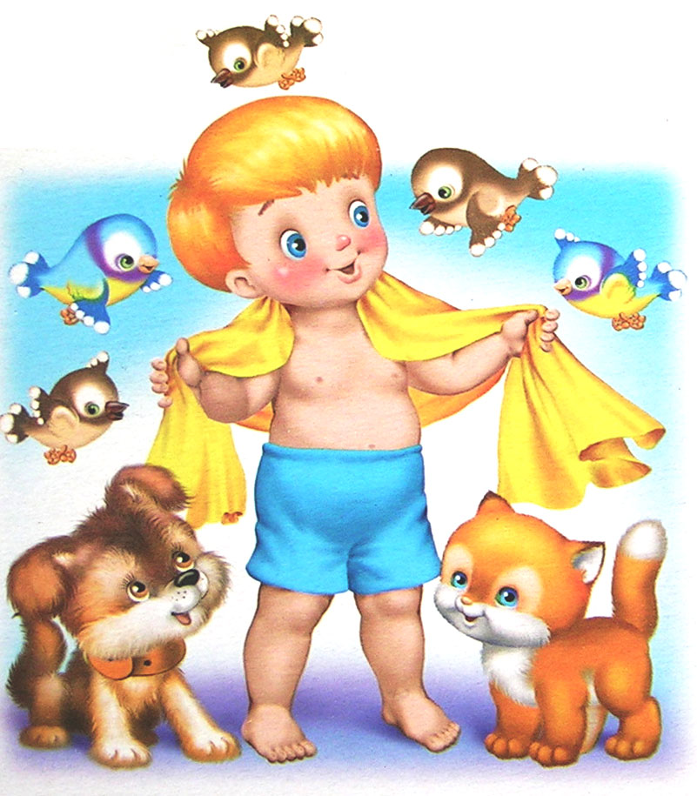

Паспорт проекта.
Продолжительность проекта: краткосрочный (3 недели).
Тип проекта: познавательно-игровой.
Участники проекта: воспитатели, дети младшей группы и их родители.
Актуальность проекта: Здоровый образ жизни является основой для гармоничного развития ребёнка, причём, чем в более раннем возрасте человеку начинают прививаться здоровые привычки и порядки, тем более эффективным становится воспитание здорового образа жизни. Для этого необходимо формировать у детей разносторонние знания и положительные черты характера, совершенствовать физическое развитие.
Охрана жизни и укрепление физического и психического здоровья детей – одна из основных задач дошкольного образования. Особенно остро эта задача стоит в весенний период, когда у детей наблюдается значительное увеличение количества случаев заболеваемости, что требует необходимости использования современных подходов в воспитательно-оздоровительной работе.
Проблемный вопрос: Как сохранить здоровье детей?
Проблема проекта:
Уделять особое внимание воспитателей и родителей формированию и укреплению здоровья ребенка, с целью создания вокруг него потребности и привычки здорового образа жизни.
Цель: сохранение и укрепление здоровья детей через использование здоровьесберегающих технологий.
Задачи проекта:
-для детей:
1) укреплять и охранять здоровье детей;
2) формировать потребность в соблюдении навыков гигиены;
3) дать представление о ценности здоровья, формировать желание вести здоровый образ жизни;
4) дать представление о полезной и вредной пище для здоровья человека.
-для педагогов:
1) установить партнерские отношения с семьей каждого воспитанника, объединить усилия для развития и воспитания детей в вопросах о здоровом образе жизни;
2) создать атмосферу общности интересов, эмоциональной взаимоподдержки в проблемы друг друга;
3) активизировать и обогащать воспитательные умения родителей, поддерживать их уверенность в собственных педагогических возможностях.
-для родителей:
1) дать представление родителям о значимости совместной двигательной деятельности с детьми, о полезной и вредной пище, о соблюдении навыков гигиены и т.д.;
2) способствовать созданию активной позиции родителей в совместной двигательной деятельности с детьми;
3) заинтересовать родителей укреплять здоровый образ жизни в семье.

Формы и методы реализации проекта:
Формы: НОД, досуги, закаливание, массаж, консультативная работа.
Методы: наблюдения, рассказы, игры, показ.
Предполагаемый результат реализации проекта:
Дети: укрепление здоровья; повышение двигательной активности; обогащение двигательного опыта; развитие культурно-гигиенических навыков, культуры питания; формирование элементарных основ безопасности и сохранения своего здоровья.
Родители: обогащение родительского опыта приёмами взаимодействия и сотрудничества с ребёнком в семье; повышение компетентности родителей в вопросах физического воспитания и оздоровления детей.
Этапы реализации проекта
Этап работы | Виды деятельности
1 этап - организационный | Анализ предметной среды.  Анкетирование родителей.  Групповая консультация для родителей детей о целях и задачах внедряемого проекта.  Дидактическое и методическое оснащение проекта.  Изучение интернет – ресурсов.  Анкетирование родителей.
2 этап - практический | Мероприятия по реализации проекта с детьми;  Привлечение родителей к работе по реализации проекта;  Мероприятия с родителями.
3 этап - заключительный | Итоговое мероприятие  Оформление стенгазеты  Анализ полученных результатов;  Рекомендации родителям.

Перспективный план
Организация совместной деятельности воспитателя и детей (через виды детской деятельности) |  | Задачи
Физическое развитие
Ежедневные мероприятия:  Утренняя гимнастика  Прогулки  Физминутки  Водные процедуры  Ходьба по массажной дорожке  Самомассаж ушей «Поиграем с ушками»  Пальчиковая гимнастика:  «Капуста», «Лимон», «Ёжик».  Подвижные игры «Солнышко и дождик», «Самолёты», «Мышеловка»  Занятия по физической культуре |  | Создать благоприятные условия для физического развития и укрепления организма детей; развивать координацию движения , мелкую моторику рук; снять мышечное напряжение ног.  Обогащать двигательный опыт детей ,  совершенствовать навыки бега, поощрять активных детей, способствовать закаливанию детского организма.  Способствовать профилактике детской заболеваемости, воспитывать привычку сознательно заботиться о своём здоровье.
Познавательное развитие
НОД :  Ознакомление с окружающим миром  Беседа «Я - человек»  Игровая ситуация «Куклы купаются»  Дидактическое упражнение «Соберём овощи и фрукты в корзинки»  Рассматривание иллюстраций , фотографий о спорте;  Дидактические игры:  «Съедобно- несъедобно»  «Разрезные картинки»  «Что лишнее?»  Лото«Овощ или фрукт?»  «Чудесный мешочек» (называть предметы гигиены) |  | Дать детям общее представление о человеке, о его здоровье как ценности, Способствовать пониманию «Полезная и вредная пища», что грязные овощи и фрукты вредны для здоровья.  Расширять кругозор детей в области спорта  Дать представления о правилах здорового образа жизни .  Учить правильно составлять целостную картинку из частей; закреплять знания об овощах и фруктах, определять их по разным признакам.  Формировать представление о значении гигиены в сохранении здоровья.
Речевое развитие
НОД:  Беседа «Я к врачам ходить не буду, не пущу к себе простуду», «Как надо ухаживать за собой».  Рассматривание и беседа по картинкам «Дети моют руки», «Мама моет дочку».  Беседы: «Полезно – не полезно», «Чистота и здоровье»,  «Кто спортом занимается». |  | Формировать первичные представления детей о здоровье, своем организме. Воспитывать желание заботиться и беречь своё здоровье.  Прививать навыки бережного отношения к своему здоровью, формировать представления о пользе выполнения режима дня, закаливающих процедур, гигиенических основ безопасности жизнедеятельности.  Знакомить со спортивным оборудованием, воспитывать любовь к спорту, желание заниматься, быть спортивным.
Социально-коммуникативное развитие
Сюжетно-ролевые игры:  «Больница»,  «Овощной магазин» ,  «Оденем куклу на прогулку»,  «Семья»(накроем на стол). |  | Дать представление о том, что врач – нужная и полезная профессия.  Применять в игре знания о полезных продуктах.  Формировать умение разнообразно действовать с предложенным материалом; учить детей помогать друг другу в процессе игры. Побуждать детей самостоятельно одеваться. Воспитывать бережное отношение к одежде.
Художественно-эстетическое развитие
НОД:  Рисование «Витамины»  «Веточка смородины»  Лепка: «Веточка смородины»  Аппликация: «Витаминки для Маринки»  Чтение художественной литературы  Потешки :«Водичка, водичка..»,  «Расти ,коса…»Чтение стихотворения К.Чуковского «Мойдодыр»  Чтение стихотворения З.Александровой «Купанье»  Чтение художественной литературы: К.Чуковский «Федорино горе», С.Михалков «Ах, ты, девочка чумазая»,  В. Берестова «Больная кукла»  Режимные моменты в стихах. |  | Дать представление о том, что полезные для здоровья витамины находятся в овощах, фруктах и ягодах.  Познакомить детей с нетрадиционной изобразительной техникой рисования. Показать приемы получения точек.  Формировать стойкую привычку к ЗОЖ через литературные произведения, учить сопоставлять свои действия с действиями героев .  Обогащение знаний детей о элементах здорового образа жизни с применением художественного слова, воспитывать желание соблюдать КГН.
Взаимодействие с семьёй
Консультации  «Роль семьи в формировании двигательной активности ребёнка».  Создание папки-передвижки  «Физическая культура в семье»  Участие в оформлении Лэпбука «Здоровый малыш».  Тематическая беседа  «Начнём утро с зарядки».  Участие в оформлении стенгазеты.  Индивидуальные беседы о физических, гигиенических умениях и навыках, о полезной и вредной пище, о значимости совместной двигательной деятельности с детьми. | Выяснить отношение родителей к оздоровлению детей в условиях ДОУ.  Ориентировать родителей на формирование у ребёнка положительного отношения к ЗОЖ.  Разъяснять родителям необходимость создания в семье предпосылок для полноценного физического развития ребёнка.  Привлечь внимание родителей к значению двигательной активности для развития здорового организма.  Донести до родителей значимость проведения ежедневной утренней гимнастики; познакомить с основными правилами проведения гимнастики и ее пользе для детского организма.
Создание условий для самостоятельной деятельности детей
Дополнить атрибуты в уголке «Больница» (деревянные шпатели, баночки от витаминов, цветные талоны)
Подобрать художественную литературу на тему «ЗОЖ» в «Уголок детской книжки»: «Мойдодыр», «Доктор Айболит» К.И.Чуковского, «Купанье» З.Александровой
Разнообразить иллюстративный материал для самостоятельного рассматривания на тему:
«Дети занимаются спортом»; подобрать дидактические игры: «Разрезные картинки», «Кому что нужно для работы?».
Разнообразить атрибуты в физкультурном уголке (гантели, дорожки здоровья, флажки).

Результаты проекта:
для детей:
1) значительно повысился интерес и желание заниматься гимнастикой, физкультурой.
2) повысились знания о значимости здорового образа жизни.
3) у большинства детей сформированы основы гигиенических навыков;
4) дети ежедневно слышат информацию о полезной и вредной пищие для здоровья человека (во время завтрака, полдника, обеда, ужина), о ценности здоровья (подвижные игры, физминутки, различные виды гимнастик).

для родителей:
1) родители с желанием приняли участие в реализации проекта;
2) проявили инициативу в изготовлении книжек – малышек на тему «Здоровье»;
3) приняли участие в оформлении стенгазеты .

для педагогов:
1) установлены партнерские отношения с семьями детей группы;
2) создана атмосфера взаимопонимания, направленная на развитие и укрепление здоровья детей.

С целью повышения интереса к здоровому образу жизни необходимо продолжать систематическую работу в данном направлении через создание и реализацию новых совместных проектов, и использование интегрированного подхода в этом направлении.

Информационная база проекта «Здоровый малыш»
Н. И. Крылова Здоровье, сберегающее пространство, а ДОУ, издательство «Учитель», 2009г.
. Е. Н. Крылова Развивайте у дошкольников ловкость, силу, выносливость, М.- «Просвещение», 1981г.
Григорьева Г. Г Играем с малышами. М., 2003г.
Л. А. Теплякова, С. З. Шишова, М.: Учимся быть здоровыми, 2001г.,
К. К. Утробина Занимательная саду. - М.: ГНОМ и Д., 2005г.,
Л. И. Пензулаева Оздоровительная гимнастика для детей 3-7лет, - М.: Владос, 2002г.
И. В. Кравченко, Т. Л. Долгова Прогулки в детском саду, М. 2011г.,
Технология проектирования в ДОУ. М.: Сфера, 2006г.,
Новикова И. М. Формирование представлений о здоровом образе жизни у дошкольников М. Мозаика - Синтез, 2009г.
Доскин В. А. Г. Л. Голубева. Растём здоровыми - М.: Просвещение 2002г.
Зайцев Г. Уроки Мойдодыра – СПб. Акцидент, 1997г.
З. И. Бересневой «Здоровый малыш». Творческий центр - М.: 2003г.

